Regulamin rekrutacji i uczestnictwa
w matematycznym projekcie edukacyjnym
„Mosty matematyki”
§1
Postanowienia ogólne
- Matematyczny projekt edukacyjny „Mosty matematyki” (zwany w dalszej części Regulaminu Projektem) realizowany jest w Szkole Podstawowej im. Szarych Szeregów w Grojcu.
- Projekt jest realizowany w ramach programu grantowego „mSilnia”.
Projekt dofinansowała Fundacja mBanku.
- Projekt realizowany jest w okresie od 5 września 2024 r. do 31 grudnia 2024 r.
- Realizatorami Projektu są osoby ze Stowarzyszenia Młoda Alwernia we współpracy z pracownikami Szkoły Podstawowej im. Szarych Szeregów w Grojcu.
- W ramach projektu zostanie nawiązana współpraca między Stowarzyszeniem Młoda Alwernia, Szkołą Podstawową im. Szarych Szeregów w Grojcu i Miejsko - Gminną Biblioteką Publiczną w Alwerni.
- Głównymi celami projektu są:
-pobudzenie uczniów do kreatywności i samodzielności,
-nauka poprzez współpracę - wymiana doświadczeń między uczniami,
-uatrakcyjnienie procesu kształcenia poprzez używanie ciekawych, innowacyjnych sposobów,metod i narzędzi edukacji matematycznej.

§2
Uczestnicy projektu
- Docelową grupę adresatów Projektu stanowią uczniowie ze Szkoły Podstawowej im. Szarych Szeregów w Grojcu.

§3
Rekrutacja i warunki uczestnictwa w Projekcie
- Rekrutacja odbywać się będzie we wrześniu 2024 roku.
- Warunkiem uczestnictwa w projekcie jest prawidłowe wypełnienie FORMULARZA ZGŁOSZENIA DZIECKA do udziału w Projekcie „Mosty matematyki” dofinansowanego przez Fundację mBanku (Załącznik nr 1 do Regulaminu) przez rodzica/ opiekuna prawnego dziecka.

- Aby uczeń mógł być uczestnikiem Projektu rodzic/opiekun prawny musi wyrazić zgodę na:
zbieranie, przetwarzanie i wykorzystanie w celach związanych z realizacją projektu
„Mosty matematyki” danych osobowych swojego dziecka przez realizatora projektu zgodnie z ustawą z dnia 29 sierpnia 1997 r. o ochronie danych osobowych (Dz. U. z 2002r. , nr 101, poz. 926 z późń. zm.); przetwarzanie i wykorzystywanie wizerunku dziecka poprzez zamieszczanie zdjęć, filmików itp. na stronie internetowej i facebooku realizatora i partnerów Projektu; zamieszczanie zdjęć na tablicach informacyjnych, gazetkach, płytach CD, ich publikację prasową, a także publikowanie nagrań radiowych i telewizyjnych, zgodnie ustawą z dnia 4 lutego 1994 r. o prawie autorskim i prawach pokrewnych (Dz. U. z 2000 r. nr 80 poz. 904 z późn. zm.); wykorzystanie wizerunku dziecka na stronach www.mfundacja.pl, www.msilnia.pl oraz w materiałach promocyjno-informacyjnych związanych z Programem „mSilnia” i działalnością społeczną Fundacji mBanku.
- Wyrażenie zgody na §3 pkt. 3 jest równoznaczne z zaakceptowaniem powyższego regulaminu.
- Podanie danych jest dobrowolne, aczkolwiek odmowa ich podania jest równoznaczna z brakiem możliwości udzielenia wsparcia i uczestnictwa w działaniach w ramach Projektu.
- Rodzic/ opiekun prawny dziecka ma prawo dostępu do treści danych swojego dziecka i ich poprawiania.
- Rekrutacja polega na ocenie Kandydatów pod względem spełnienia kryteriów udziału w Projekcie.
- O zakwalifikowaniu kandydata do udziału w Projekcie decydują:
-spełnienie kryteriów udziału w projekcie, czyli posiadanie statusu ucznia Szkoły Podstawowej im. Szarych Szeregów w Grojcu,
-data złożenia wypełnionego Formularza Zgłoszenia Dziecka.

§4
Postanowienia końcowe
- Sprawy nieuregulowane niniejszym Regulaminem rozstrzygane są przez koordynatora Projektu.
- Regulamin wchodzi w życie z dniem 05.09.2024 r. i obowiązuje przez cały czas trwania Projektu.

Załącznik nr 1 do Regulaminu rekrutacji i uczestnictwa w matematycznym projekcie edukacyjnym „Mosty matematyki”
FORMULARZ ZGŁOSZENIA DZIECKA
do udziału w projekcie „Mosty matematyki”
realizowanego przez Stowarzyszenie Młoda Alwernia


w ramach programu grantowego „mSilnia”
i dofinansowanego przez Fundację mBanku
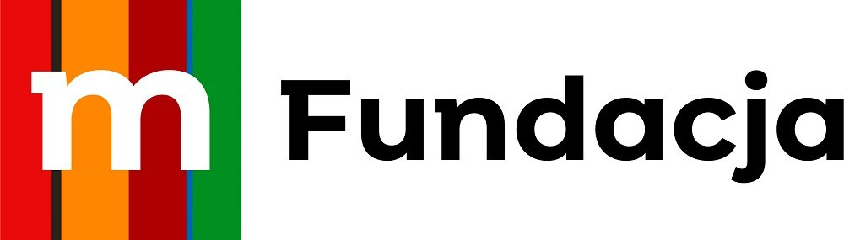

Imię i nazwisko dziecka ………………………………………………………………..

Klasa …………………………………………………………………………...............
Ja niżej podpisany:
Wyrażam zgodę na udział mojego dziecka w projekcie „Mosty matematyki”.
Wyrażam zgodę na wykorzystanie wizerunku mojego dziecka na stronach www.mfundacja.pl, www.msilnia.pl oraz w materiałach promocyjno-informacyjnych związanych z Programem „mSilnia” i działalnością społeczną Fundacji mBanku.
Oświadczam, że zapoznałam/-em się z Regulaminem rekrutacji i uczestnictwa w projekcie „Mosty matematyki” (dostępnym na stronie: www.mlodaalwernia.pl) i akceptuję jego postanowienia.

..................................................................
data i czytelny podpis rodzica/ opiekuna prawnego dziecka

Załącznik nr 2 Klauzura informacyjna
